АГЕНТСТВО ПО УПРАВЛЕНИЮ ГОСУДАРСТВЕННЫМ ИМУЩЕСТВОМ КРАСНОЯРСКОГО КРАЯ

П Р И К А З

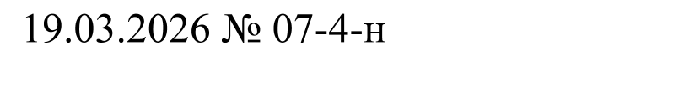 |  |  | г. Красноярск

1. В соответствии со статьей 11 Федерального закона от 03.07.2016 № 237-ФЗ «О государственной кадастровой оценке», Законом Красноярского края от 21.04.2022 № 3-713 «О полномочиях Правительства края в сфере государственной кадастровой оценки, организации выполнения комплексных кадастровых работ», пунктами 3.49, 3.49.3, 3.49.4, подпунктом 2 пункта 4.3 Положения об агентстве по управлению государственным имуществом Красноярского края, утвержденного постановлением Правительства Красноярского края от 02.09.2008 № 70-п, провести в 2027 году на территории Красноярского края государственную кадастровую оценку одновременно в отношении всех учтенных в Едином государственном реестре недвижимости на территории Красноярского края по состоянию на 1 января 2027 года зданий, помещений, сооружений, объектов незавершенного строительства, машино-мест, за исключением случаев, предусмотренных частью 3 статьи 11 Федерального закона от 03.07.2016 № 237-ФЗ «О государственной кадастровой оценке».
2. Отделу оценки имущества обеспечить исполнение требований части 8 статьи 11 Федерального закона от 03.07.2016 № 237-ФЗ «О государственной кадастровой оценке».
3. Контроль за исполнением приказа оставляю за собой.
4. Опубликовать приказ на «Официальном интернет-портале правовой информации Красноярского края» (www.zakon.krskstate.ru).
5. Приказ вступает в силу со дня подписания.

Руководитель агентства |  | В.В. Вернер

